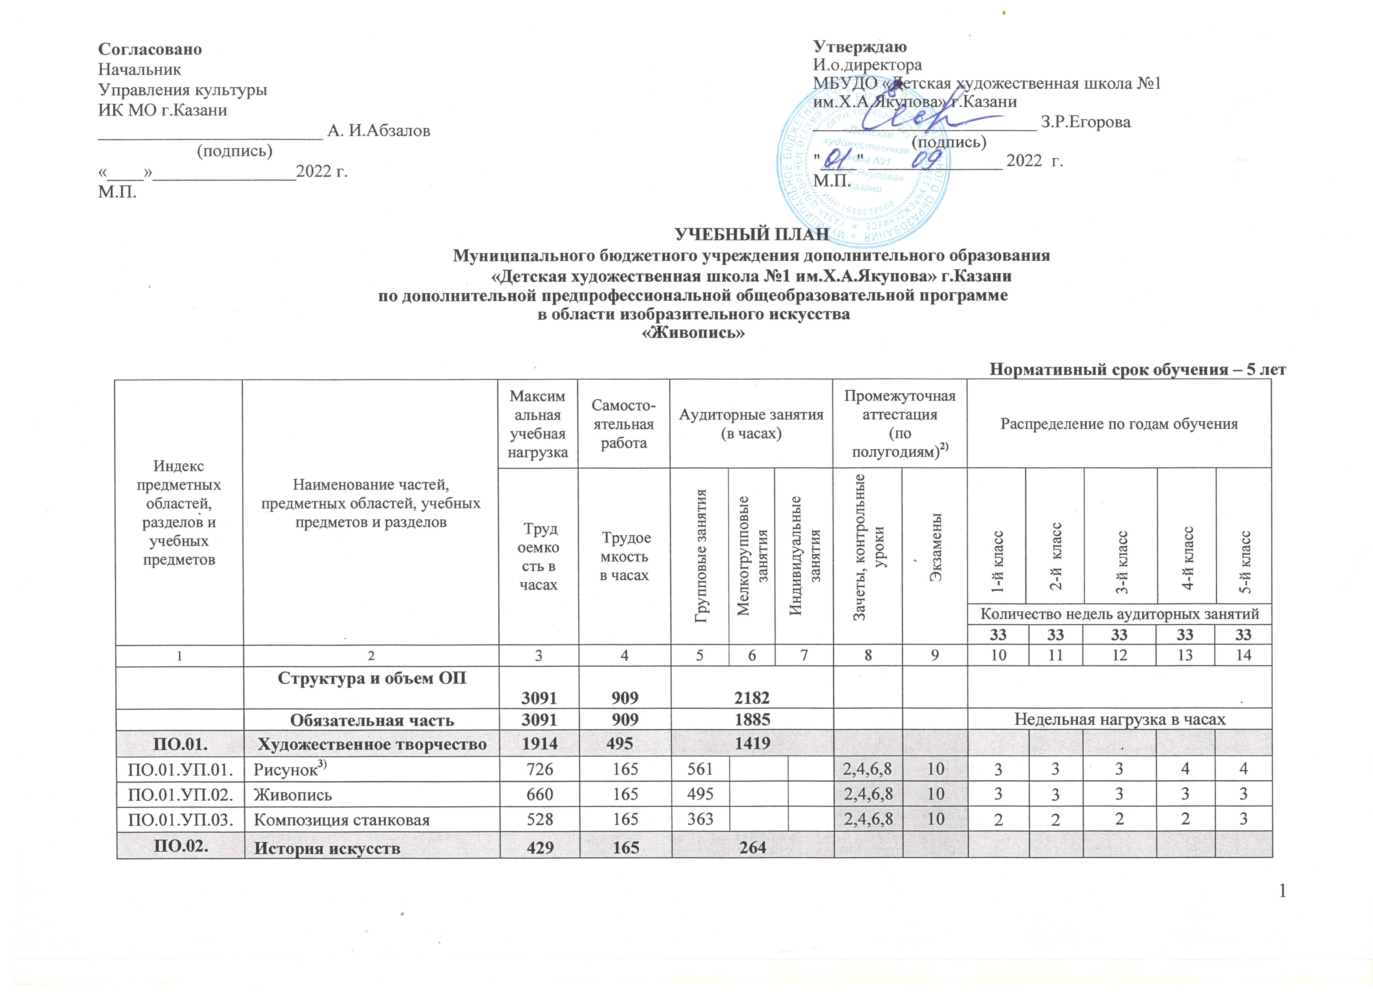

ПО.02.УП.01. |  | Беседы об искусстве | 99 | 33 | 66 |  |  |  |  |  | 2 |  | 2
ПО.02.УП.02. |  | История изобразительного искусства | 330 | 132 | 198 |  |  |  |  |  | 4,6,8 | 10 |  | 2 | 2 | 1 | 1
Аудиторная нагрузка по двум предметным областям: |  |  |  |  | 1683 |  |  |  |  |  |  |  | 10 | 10 | 10 | 10 | 11
Самостоятельная работа по двум предметным областям: |  |  |  | 660 |  |  |  |  |  |  |  |  | 4 | 4 | 4 | 4 | 4
Максимальная нагрузка по двум предметным областям: |  |  | 2343 |  | 1683 |  |  |  |  |  |  |  | 14 | 14 | 14 | 14 | 15
ПО.03. | Пленэрные занятия⁴⁾ |  | 196 | 84 | 112
ПО.03.УП.01 | Пленэр |  | 196 | 84 | 112 |  |  |  |  |  | 2,4,6,8 |  | 28 | 28 | 28 | 28
Аудиторная нагрузка по трем предметным областям: |  |  |  |  | 1795
Максимальная нагрузка по трем предметным областям: |  |  | 2539 | 744 | 1795
Количество контрольных уроков, зачетов, экзаменов по трем предметным областям: |  |  |  |  |  |  |  |  |  |  | 20 | 4
В.00. |  | Вариативная часть⁵⁾ | 462 | 165 | 297
В.01. |  | Композиция прикладная | 462 | 165 | 297 |  |  |  |  |  | 2,4,6,8,10 |  | 2 | 2 | 2 | 2 | 1
Всего аудиторная нагрузка с учетом вариативной части: |  |  |  |  | 2092 |  |  |  |  |  |  |  | 12 | 12 | 12 | 12 | 12
Самостоятельная работа вариативной части: |  |  |  |  |  |  |  |  |  |  |  |  | 1 | 1 | 1 | 1 | 1
Всего максимальная нагрузка с учетом вариативной части:⁶⁾ |  |  | 3001 | 909 | 2092 |  |  |  |  |  |  |  | 17 | 17 | 17 | 17 | 17
Всего количество контрольных уроков, зачетов, экзаменов: |  |  |  |  |  |  |  |  |  |  | 24 | 4
К.04.00. |  | Консультации⁷⁾ | 90 |  | 90 |  |  |  |  |  |  |  | Годовая нагрузка в часах
К.04.01. |  | Рисунок |  |  |  | 20 |  |  |  |  |  |  | 4 | 4 | 4 | 4 | 4
К.04.02. |  | Живопись |  |  |  | 20 |  |  |  |  |  |  | 4 | 4 | 4 | 4 | 4
К.04.03 |  | Композиция станковая |  |  |  | 40 |  |  |  |  |  |  | 8 | 8 | 8 | 8 | 8
К.04.04. |  | Беседы об искусстве |  |  |  | 2 |  |  |  |  |  |  | 2
К.04.05. |  | История изобразительного искусства |  |  |  | 8 |  |  |  |  |  |  |  | 2 | 2 | 2 | 2
А.05.00. |  | Аттестация | Годовой объем в неделях
ПА.05.01. |  | Промежуточная (экзаменационная) | 4 |  |  |  |  |  |  |  |  |  | 1 | 1 | 1 | 1 | -
ИА.05.02. |  | Итоговая аттестация | 2 |  |  |  |  |  |  |  |  |  |  |  |  |  | 2
ИА.05.02.01. |  | Композиция станковая
ИА.05.02.02. |  | История изобразительного искусства
Резерв учебного времени⁷⁾ |  |  | 5 |  |  |  |  |  |  |  |  |  | 1 | 1 | 1 | 1 | 1

Примечание к учебному плану

- При реализации ОП устанавливаются следующие виды учебных занятий и численность обучающихся: групповые занятия — от 11 человек; мелкогрупповые занятия — от 4 до 10 человек.
- Объем самостоятельной работы обучающихся в неделю по учебным предметам обязательной и вариативной частей в среднем за весь период обучения определяется с учетом минимальных затрат на подготовку домашнего задания, параллельного освоения детьми программ начального общего и основного общего образования, реального объема активного времени суток и планируется следующим образом:

Рисунок- 1-5 классы - по 1 часу в неделю;
Живопись - 1-5 классы - по 1 часу в неделю;
Композиция станковая - 1-5 классы - по 1 часу в неделю;
Беседы об искусстве – по 1 часу в неделю;
История изобразительного искусства – 2-5 классы - по 1 часу в неделю.

3.Бюджет времени в неделях (часах):
Классы | Аудиторные занятия,  в том числе  промежуточная  аттестация в виде зачетов и контрольных уроков | Промежуточная аттестация  (экзаменационная) |  |  | Резерв  учебного времени |  | Пленэр |  |  | Итоговая аттестация |  | Канику-лы | Всего
Классы |  | неделя |  | часы | неделя | часы | неделя |  | часы | неделя | часы | Канику-лы | Всего
I | 33 | 1 |  | 5 | 1 | 5 | 1 |  | 28 |  |  | 16 | 52
I | 33 | Рисунок |  | 1 | Рисунок | 1
I | 33 | Живопись |  | 1 | Живопись | 1
I | 33 | Композиция станковая |  | 2 | Композиция станковая | 2
I | 33 | Беседа об искусстве |  | 1 | Беседа об искусстве | 1
II | 33 | 1 | 5 |  | 1 | 5 | 1 |  | 28 |  |  | 16 | 52
II | 33 | Рисунок | 1 |  | Рисунок | 1
II | 33 | Живопись | 1 |  | Живопись | 1
II | 33 | Композиция станковая | 2 |  | Композиция станковая | 2
II | 33 | История изобразительного искусства | 1 |  | История изобразительного искусства | 1
III | 33 | 1 | 5 |  | 1 | 5 | 1 |  | 28 |  |  | 16 | 52
III | 33 | Рисунок | 1 |  | Рисунок | 1
III | 33 | Живопись | 1 |  | Живопись | 1
III | 33 | Композиция станковая | 2 |  | Композиция станковая | 2
III | 33 | История изобразительного искусства | 1 |  | История изобразительного искусства | 1
IV | 33 | 1 | 5 |  | 1 | 5 | 1 |  | 28 |  |  | 16 | 52
IV | 33 | Рисунок | 1 |  | Рисунок | 1
IV | 33 | Живопись | 1 |  | Живопись | 1
IV | 33 | Композиция станковая | 2 |  | Композиция станковая | 2
IV | 33 | История изобразительного искусства | 1 |  | История изобразительного искусства | 1
V | 33 | 1 |  |  | 5 | 5 | - |  |  | 2 | 33 | 4 | 40
V | 33 |  |  |  | Рисунок | 1 |  |  |  | Рисунок | 4 | 4 | 40
V | 33 |  |  |  | Живопись | 1 |  |  |  | Живопись | 4 | 4 | 40
V | 33 |  |  |  | Композиция станковая | 2 |  |  |  | Композиция станковая | 13 | 4 | 40
V | 33 |  |  |  | История изобразительного искусства | 1 |  |  |  | История изобразительного искусства | 12 | 4 | 40
Итого: | 165 | 4 |  |  | 5 |  | 4 |  |  | 2 | 33 | 68 | 248
- В общей трудоемкости образовательной программы (далее – ОП) на выбор ДШИ предлагается минимальное и максимальное количество часов (без учета и с учетом вариативной части). При формировании учебного плана обязательная часть в части количества часов, сроков реализации учебных предметов и количество часов консультаций остаются неизменными, вариативная часть разрабатывается ДШИ самостоятельно. Объем времени вариативной части, предусматриваемый ДШИ на занятия преподавателя с обучающимся, может составлять до 20 процентов от объема времени предметных областей обязательной части, предусмотренного на аудиторные занятия. Объем времени на самостоятельную работу по учебным предметам вариативной части необходимо планировать до 100% от объема времени аудиторных занятий. При формировании ДШИ «Вариативной части» ОП, а также введении в данный раздел индивидуальных занятий необходимо учитывать исторические, национальные и региональные традиции подготовки кадров в области изобразительного искусства, а также имеющиеся финансовые ресурсы, предусмотренные на оплату труда для педагогических работников.
- В колонках 8 и 9 цифрой указываются полугодия за весь период обучения, в которых проводится промежуточная аттестация обучающихся. Номера полугодий обозначают полный цикл обучения – 10 полугодий за 5 лет. При выставлении между цифрами «-» необходимо считать и четные и нечетные полугодия (например «6-10» –с 6-го по 10-й). Форму проведения промежуточной аттестации в виде зачетов и контрольных уроков (колонка 8) по полугодиям, а также время их проведения в течение полугодия ДШИ устанавливает самостоятельно в счет аудиторного времени, предусмотренного на учебный предмет. В случае окончания изучения учебного предмета формой промежуточной аттестации в виде контрольного урока обучающимся выставляется оценка, которая заносится в свидетельство об окончании ДШИ. По усмотрению ДШИ оценки по предметам могут выставляться и по окончании четверти.
- Занятия по учебным предметам «Рисунок», «Живопись», имеющие целью изучение человека, обеспечиваются натурой. Время, отведенное для работы с живой натурой, составляет не более 30% от общего учебного времени, предусмотренного учебным планом на аудиторные занятия.
- Занятия пленэром могут проводиться рассредоточено в различные периоды учебного года, в том числе – 1 неделю в июне месяце (кроме 5 класса). Объем учебного времени, отводимого на занятия пленэром: 2-5 классы – по 28 часов в год.
- В данном примерном учебном плане ДШИ предложен перечень учебных предметов вариативной части и возможность их реализации. ДШИ может: воспользоваться предложенным вариантом, выбрать другие учебные предметы из предложенного перечня (В.04.-В.09.) или самостоятельно определить наименования учебных предметов и их распределение по полугодиям. В любом из выбранных вариантов каждый учебный предмет вариативной части должен заканчиваться установленной ДШИ той или иной формой контроля (контрольным уроком, зачетом или экзаменом). Знаком «х» обозначена возможность реализации предлагаемых учебных предметов в той или иной форме занятий.
- Объем максимальной нагрузки обучающихся не должен превышать 26 часов в неделю, аудиторной нагрузки – 14 часов.
- Консультации проводятся с целью подготовки обучающихся к контрольным урокам, зачетам, экзаменам, просмотрам, творческим конкурсам и другим мероприятиям по усмотрению ДШИ. Консультации могут проводиться рассредоточено или в счет резерва учебного времени. Резерв учебного времени устанавливается ДШИ из расчета одной недели в учебном году. В случае, если консультации проводятся рассредоточено, резерв учебного времени используется на самостоятельную работу обучающихся и методическую работу преподавателей. Резерв учебного времени можно использовать как перед промежуточной экзаменационной аттестацией, так и после ее окончания с целью обеспечения самостоятельной работой обучающихся на период летних каникул.

Примечание к учебному плану
- При реализации ОП устанавливаются следующие виды учебных занятий и численность обучающихся: групповые занятия — от 11 человек; мелкогрупповые занятия — от 4 до 10 человек.
- Объем самостоятельной работы обучающихся в неделю по учебным предметам обязательной и вариативной частей в среднем за весь период обучения определяется с учетом минимальных затрат на подготовку домашнего задания, параллельного освоения детьми программ начального общего и основного общего образования, реального объема активного времени суток и планируется следующим образом:
Рисунок- 1-2 классы – по 2 часа; 3-5 классы - по 3 часа в неделю;
Живопись - 1-2 классы – по 2 часа; 3-5 классы - по 3 часа в неделю;
Композиция станковая - 1-3 классы – по 3 часа; 4-5 классы - по 4 часа в неделю;
Беседы об искусстве – по 0,5 часа в неделю;
История изобразительного искусства – по 1,5 часа в неделю.

